Защищено:  Гапанюк Ю.Е.  "__"_____________2017 г. |  | Демонстрация:  Гапанюк Ю.Е.  "__"_____________2017 г.

Отчет по лабораторной работе № 1 по курсу

РИП

Тема работы: "Когнитивные карты"

7
(количество листов)

ИСПОЛНИТЕЛЬ:
студент группы УЦ5-72 | _____________________
 | (подпись)
Катков А.А | "__"_____________2017 г.

Москва, МГТУ - 2017
_____________________________________________________________________________________________

СОДЕРЖАНИЕ
1 Описание задания лабораторной работы. 3
2. Краткое описание предметной области. 3
3. MindMap. 3
4. Концептуальная карта. 4
5. Заключение. 5

1 Описание задания лабораторной работы.
Концептуальные карты используются для описания сложных вариантов сущностей предметной области с учетом связей между ними. Для выполнения этой части задания мы используем онлайн сервис https://www.mindmup.com.
В результате выполнения задания будет разработана в MindMap и концептуальная карта.

2. Краткое описание предметной области.
Вариант | Субъект | Отношение | Объект
2 | Пользователь | Отзыв | Фильм

Пусть словесное описание проекта звучит следующим образом: Пользователи онлайн кинотеатра, просматривают список фильмов по жанрам. Пользователи, выбрав жанр, может выбрать список фильмов, которые опубликованы в этом жанре, а также они могут загружать свои фильмы. Отзыв можно оставлять и к любому фильму, а так же выставлять оценку по 10 бальной шкале.

3. MindMap.
В данном курсе будем создавать когнитивные карты в онлайн приложении MindMup.
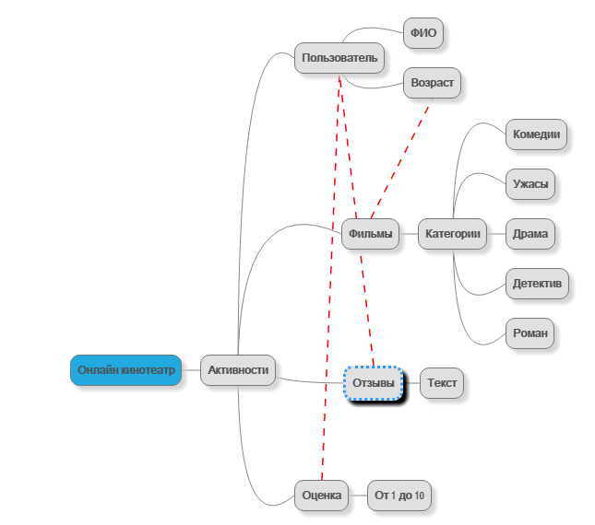
Рис. 1. Сущности предметной области

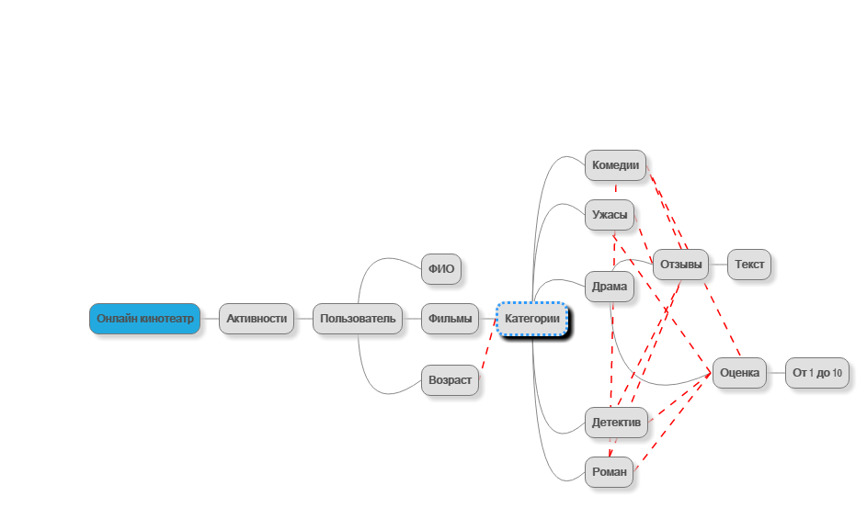
Рис. 2. Активности пользователя

4. Концептуальная карта.
Для создания концептуальной карты, мы используем средство CmapTools.
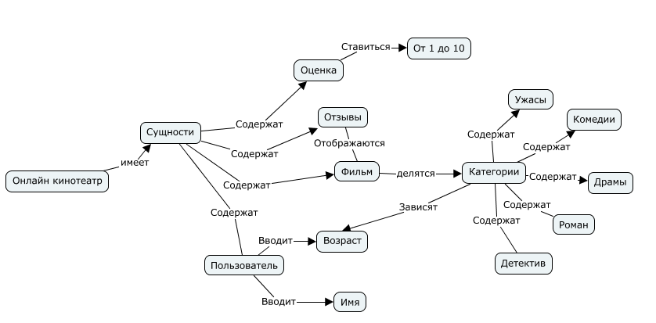
Рис. 1. Сущности предметной области
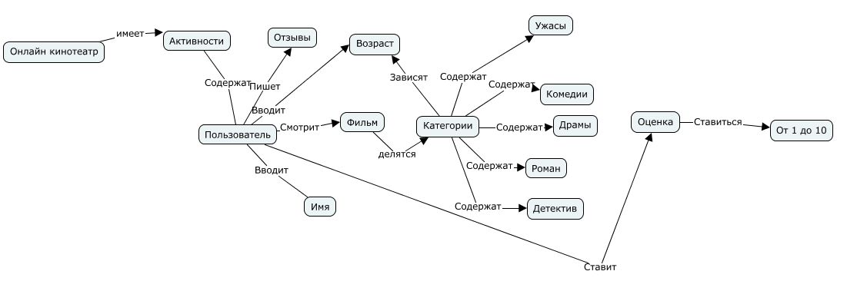
Рис. 2. Активности пользователя

5. Заключение.
Таким образом, когнитивные карты серьезный и полезный инструмент для структурирования и визуализации, а как следствие анализа и запоминания информации

